ANEXO I
ESTUDO TÉCNICO PRELIMINAR

- DO OBJETO
1.1 O presente estudo tem o objetivo de identificar o interesse público envolvido referente à necessidade da Secretaria de Fazenda do Município de São Gonçalo de dar destinação adequada a processos e aquisição de solução para acesso a Plataforma WhatsApp, visando atender às necessidades, conforme condições, descrições e especificações técnicas contidas neste ETP, de forma a prover a continuidade dos serviços da Prefeitura Municipal de São Gonçalo, dando base ao termo de referência a ser elaborado, caso se conclua pela viabilidade da contratação, nos termos do inc. IX, art. 75, da Lei nº 14.133/2021.

- ÁREA REQUISITANTE
2.1 Secretaria de Fazenda do Município de São Gonçalo

- DESCRIÇÃO DA NECESSIDADE (Art. 18, §1º, I, Lei Federal nº 14.133/2021)
  - O Estudo Técnico Preliminar tem por objetivo identificar e analisar os cenários para o atendimento da demanda que consta no Documento de formalização da Demanda, bem como demonstrar a viabilidade técnica e econômica das soluções identificadas, fornecendo as informações necessárias para subsidiar o respectivo processo de contratação.
  - As contratações governamentais produzem significativo impacto na atividade econômica, tendo em vista o volume para envio e recebimento de mensagens por WhatsApp. Neste sentido, um planejamento bem elaborado propicia contratações potencialmente mais eficientes, posto que a realização de estudos previamente delineados conduz ao conhecimento de novas modelagens/metodologias oferecidas pelo mercado, resultando na melhor qualidade do gasto e em uma gestão eficiente dos recursos públicos.
  - O presente estudo foi desenvolvido a fim de analisar a viabilidade de soluções, visando atender as necessidades da Secretaria de Fazenda do Município de São Gonçalo, levantando-se elementos essenciais que servirão para compor o Termo de Referência, com o objetivo de atender de maneira satisfatória às necessidades da Administração.
  - Necessita-se da contratação da solução para envio e recebimento de mensagens por uso de plataforma informatizada para automação de Mensagens e Chatbot via WhatsApp, permitindo a gestão de filas de atendimento entre múltiplos operadores, além do envio de mensagens e avisos pela Administração Pública Municipal é um requisito para entrada em produção com a solução que utiliza inteligência artificial e que pode ser programada para responder a perguntas frequentes, fornecer informações, enviar recomendações e outras tarefas. Nesse contexto, foi projetada para fazer uso do WhatsApp como interface de comunicação com seus usuários. Todavia, devido ao volume de mensagens, não é possível fazer uso desse comunicador instantâneo no seu modelo gratuito, fazendo-se necessária a contratação da sua versão paga, destinada a empresas e organizações públicas.
  - Ao utilizar a automação de Mensagens e Chatbot via WhatsApp como plataforma de comunicação a Secretaria Municipal de Fazenda oferecerá aos usuários uma forma rápida, acessível e dinâmica de obter informações e serviços relacionados à Fazenda Municipal. O WhatsApp é um aplicativo amplamente utilizado no Brasil, o que significa que muitas pessoas já estão familiarizadas com sua interface e funcionalidades. Além disso, a comunicação por meio do WhatsApp pode ser mais ágil e prática, permitindo que os usuários realizem consultas e recebam respostas imediatas.
  - A utilização do Chatbot via WhatsApp também pode trazer economia de tempo e recursos para a Secretaria Municipal de Fazenda pode ser programado para realizar tarefas que antes eram desempenhadas manualmente pelos servidores do órgão, haverá uma redução no número de atendimentos presenciais ou telefônicos, o que pode gerar uma diminuição no tempo de espera e no custo operacional da Secretaria.
  - Por esses motivos, a contratação da automação de Mensagens e Chatbot via WhatsApp é uma escolha estratégica que trará impactos positivos na comunicação com os usuários, otimização de processos e consequente incremento de produtividade.
  - A evolução tecnológica, notadamente na área de Inteligência Artificial, trouxe novas possibilidades de uso para ferramentas que já fazem parte do nosso dia a dia, a exemplo dos comunicadores instantâneos como o WhatsApp. Nesse contexto, a Secretaria Municipal de Fazenda tem trabalhado, por meio da Subsecretaria de Informática em soluções que farão uso dessa ferramenta para troca de mensagens entre sistemas inteligentes, servidores e cidadãos.
  - A escolha da automação de Mensagens e Chatbot via WhatsApp se deu por ser uma plataforma amplamente utilizada em todo o mundo, o que significa que grande parte dos usuários já está familiarizada com o aplicativo e sabe como usá-lo. Além disso, a automação de Mensagens e Chatbot via WhatsApp é uma ferramenta muito acessível, permitindo que pessoas de todas as classes sociais possam ter acesso aos recursos disponibilizados. Importante ainda destacar que a utilização do WhatsApp pela Secretaria Municipal de Fazenda demonstra um comprometimento com a modernização e a tecnologia, tornando a comunicação mais ágil e eficiente. Além disso, é possível promover uma maior eficiência nas estratégias institucionais, uma vez que soluções tecnológicas passarão a interagir com os servidores de forma ativa, encaminhando mensagens personalizadas e com informações relevantes que contribuam para o atingimento de metas e outros objetivos institucionais.
  - Por fim, a utilização da automação de Mensagens e Chatbot via WhatsApp será também uma forma de aproximar a Secretaria Municipal de Fazenda do público em geral, permitindo que as informações sejam acessadas de forma mais simples e rápida, contribuindo para a modernização dos serviços prestados e, consequentemente, para uma maior satisfação do público em geral.

- PLANO DE CONTRATAÇÕES ANUAL (Art. 18, §1º, II, Lei Federal nº 14.133/2021)
4.1 Ainda não houve a divulgação do Plano de Contratações Anual do Município de São Gonçalo. Entretanto, já foi realizado o levantamento das demandas da Secretaria Municipal de Fazenda para o exercício de 2025, para fins de inclusão no Plano de Contratações Anual do Município, havendo neste levantamento previsão compatível com as necessidades apresentadas no presente Estudo Técnico Preliminar.

- REQUISITOS DA CONTRATAÇÃO (Art. 18, §1º, III, Lei Federal nº 14.133/2021)
FUNCIONALIDADES GERAIS (OPERARADOR-ADMINISTRADOR)
5.1 Operador-Administrador terá acesso irrestrito a todas as funcionalidades, com permissão para realizar o cadastramento ilimitado dos demais Operadores e seus níveis de acesso.
5.2 Permissão para realizar o cadastro de setores de atendimento, customizar o chatbot e demais configurações para o pleno funcionamento da plataforma.

TIPOS DE OPERADORES
5.3 Operador-Atendente: com permissão para realizar atendimento online nos setores em que estiverem atribuídos, dentro do expediente desejado. Secretaria Municipal de Fazenda, qual seja, Av. Pres. Kennedy, 765 - Estrela do Norte, São Gonçalo - RJ, 24445-795.
5.4 Operador-Gerente: com permissão para gerenciar os Operadores-Atendentes sob sua responsabilidade, configurar eventuais suspensões temporárias de atendimento e demais personalizações do Setor.
5.5 Operador-Disparador: com permissão para gestão de grupos temáticos, através do envio de mensagens de texto, imagem, arquivo ou links.
5.6 Operador-Referenciado: com permissão para receber e redirecionar mensagens para outros celulares configurados.
CIDADÃO
5.7 Permissão para interagir com o chatbot e acessar informações que forem disponibilizados no menu de atendimento.
5.8 Permissão para solicitar atendimento aos Operadores-Atendentes, em determinado setor.
5.9 Permissão para enviar mensagem para determinado setor, 24 horas por dia.
5.10 Permissão para atribuir notas de 0 a 10, no pós-atendimento, para avaliar a qualidade do serviço prestados pelos Operadores-Atendentes.
5.11 Permissão para adentrar em grupos temáticos e receber notícias, campanhas e divulgações diversas, bem como interagir com enquetes.
ACESSO AO SISTEMA
5.12 Acesso do operador autorizado à plataforma por meio de senha exclusiva,com recuperação de credenciais via e-mail.
5.13 Segurança na página de login através de validação captcha e verificação em duas etapas com envio de SMS OTP (One-Time Password).
DASHBOARD
5.14 Permissão de visualizar informações em tempo real com quantidade de contatos registrados, quantidade de atendimentos via chatbot, quantidade de atendimentos ao vivo em tempo real e quantidade de protocolos gerados.
5.15 Permissão de recuperar atendimentos não efetivados, cujo cidadão permitiu o contato posterior.
5.16 Permissão de criação de respostas prontas personalizáveis por setores, para utilização nas sessões de atendimento humano.
RELATÓRIOS GERENCIAIS
5.17 Gerar relatório de atendimento realizado, constando tempo de atendimento, horário de início e operador/setor responsável.
5.18 Gerar relatório na metodologia NPS referente aos atendimentos avaliados.
5.19 Gerar relatório com média de notas atribuídas por setor e Operador- Atendente.
5.20 Gerar relatório de atendimento perdidos (não efetivados), caso o mesmo não ocorra dentro de um determinado período de tempo.
5.21 Gerar relatório com visão panorâmica dos Operadores-Atendentes logados e número de atendimentos em execução. Secretaria Municipal de Fazenda, qual seja, Av. Pres. Kennedy, 765 - Estrela do Norte, São Gonçalo - RJ, 24445-795.
5.22 Gerar relatório com gráficos estatísticos que demonstrem o total de participantes de grupos temáticos, quantidade de novos contatos por mês, quantidade de atendimentos realizados por Operadores-Atendentes.
CHATBOT
5.23 Permitir configurar sequência de chatbot para autoatendimento dos cidadãos com funcionamento ininterrupto.
5.24 Permissão para configurar os menus de opção, com inserção de anexos no formato de imagens, documentos, áudios, contatos ou localização (latitude e longitude).
5.25 Permissão para cadastramento de avisos de utilidade pública a serem publicadas após mensagem inicial de boas-vindas, com prazo de expiração da veiculação.
5.26 Permissão para configuração de mensagens personalizadas para envio ao final de uma sessão de atendimento.
GRUPOS TEMÁTICOS
5.27 Permissão para criar e configurar ilimitados grupos, sejam de caráter aberto ou fechado, para interação com seus participantes.
5.28 Permissão para personalizar URL com convite para entrada em cada grupo.
5.29 Permissão para disparo de mensagens com texto, imagem, links, áudio e arquivos para os grupos desejados, com personalização da mensagem com fonte em negrito, itálico e emojis.
5.30 Permissão para agendamento do disparo aos grupos.
5.31 Permissão de acesso a relatório com histórico de disparos com filtro de data de início, data de término e seleção dos grupos temáticos desejados.
5.32 Permissão para criação ilimitada e disparo de enquetes nos grupos temáticos desejados.
PESQUISAS
5.33 Permissão para criação ilimitada e configuração de pesquisas contendo perguntas do tipo “afirmativa” (sim/não), “fechada” (com lista de opções), “aberta” (com qualquer conteúdo).
5.34 Permissão de acesso a relatório de resultado das pesquisas, contendo indicadores das respostas, com gráficos em formato pizza ou barras.
ATENDIMENTO HUMANO
5.35 Permissão para interações entre operador-Atendente e Cidadão, em ambiente no estilo mensageria (Chat), com envio de textos, fotos, vídeos, links e áudio.
5.36 Geração automática de número de protocolo de atendimento.
5.37 Gestão de fila de espera para atendimento, por setor, com controle de tempo de resposta.
5.38 Permissão para personalização de mensagem de boas-vindas, com identificação do operador-Atendente.
5.39 Permissão ao operador-Atendente para registrar o nome do cidadão atendido.
5.40 Permissão para visualização da fila de espera com opção de transferência de atendimento para outro Atendente disponível. Deverá realizar o encaminhamento do Secretaria Municipal de Fazenda, qual seja, Av. Pres. Kennedy, 765 - Estrela do Norte, São Gonçalo - RJ, 24445-795.
5.41 Permissão de utilização de mensagens pré-definidas.
5.42 Permissão para finalização do atendimento, com configuração de mensagem personalizada.
5.43 Permissão para iniciar uma nova conversa pelo operador-Atendente para o número desejado.
MENSAGENS SETORIZADAS
5.44 Permissão para envio e recepção de mensagens encaminhadas para canais de comunicação setorial, configuradas no Chatbot, com gestão exclusiva do operador destinatário.
5.45 Permissão para efetuar respostas às mensagens recebidas pelo canal de comunicação setorial, pelos operadores.
5.46 Permissão para configuração de canais de comunicação individual, configuradas no Chatbot, com encaminhamento das mensagens e anexos recebidos para o número pessoal do operador.
5.47 Permissão para configuração de ilimitados destinatários dos formulários preenchidos, com encaminhamento do conteúdo via WhatsApp e E-mail.
5.48 Permissão para consulta e gestão dos formulários preenchidos pelos cidadãos, com opção de responder ao conteúdo recepcionado ou iniciar uma conversa com o mesmo.
Suporte Técnico
5.49 Todo o suporte técnico deverá estar incluído no serviço, sem limitação, via sistema de Chamados (tickets),WhatsApp, e-mail e videoconferência.

- ESTIMATIVAS DAS QUANTIDADES (Art. 18, §1º, IV, Lei Federal nº 14.133/2021)
  - Atualmente, o Setor de Atendimento Fazendário, utiliza a versão comum do WhatsApp para atendimento ao público e, a demanda tem aumentado diariamente.
  - Nos últimos 06 (seis) meses, o total de atendimentos via WhatsApp foi de 12.964 (doze mil, novecentos e sessenta e quatro), conforme gráfico baixo, extraído da ferramenta “chatwoot.pmsg. rj.gov.br” conectada ao WhatsApp, com crescimento contínuo.
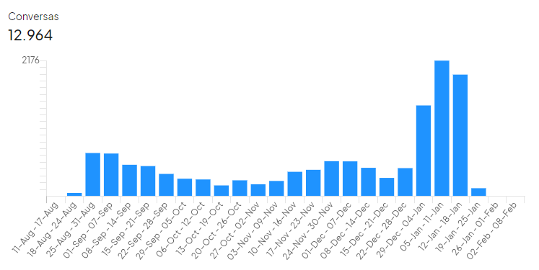
6.3 A plataforma permitirá respostas instantâneas e automáticas às perguntas frequentes dos usuários, garantindo agilidade e eficiência no atendimento. Isso reduzirá o tempo de espera e aumentará a satisfação da população.
6.4 Com o atendimento automático, poderemos oferecer suporte aos usuários em qualquer horário, inclusive fora do expediente dito “comercial”. Isso é essencial para atender demandas urgentes e melhorar a experiência do usuário.
6.5 A plataforma permite que a Secretaria de Fazenda atenda a um número elevado de usuários simultaneamente, sem a necessidade de aumentar proporcionalmente a equipe de atendimento. Isso é especialmente importante durante períodos de alta demanda.
6.6 Atualmente, o tempo de resposta às solicitações dos clientes pode ser um ponto de insatisfação e perda de oportunidades de resolução de problemas.
6.7 Com o sistema automatizado, podemos garantir que todas as mensagens recebidas sejam respondidas prontamente, melhorando significativamente a qualidade do nosso serviço e tempo de espera do cliente.
6.8 Além disso, a plataforma permitirá a personalização do atendimento, onde mensagens automáticas podem ser programadas para fornecer informações específicas com base nas necessidades de cada cliente.
6.9 A capacidade de armazenar e analisar as interações com os clientes também fornecerá insights valiosos para aprimorar nossos serviços, além de identificar tendências e áreas que necessitam de melhorias.
6.10 Por fim, ao liberar nossos servidores das tarefas repetitivas e rotineiras, poderemos direcionar esforços para atividades mais estratégicas e complexas, potencializando o crescimento e a inovação dentro da Secretaria de Fazenda.
6.11 A contratação dessa plataforma é, portanto, um investimento necessário para modernizar nosso atendimento, aumentar a satisfação dos usuários e manter o bom atendimento à população.
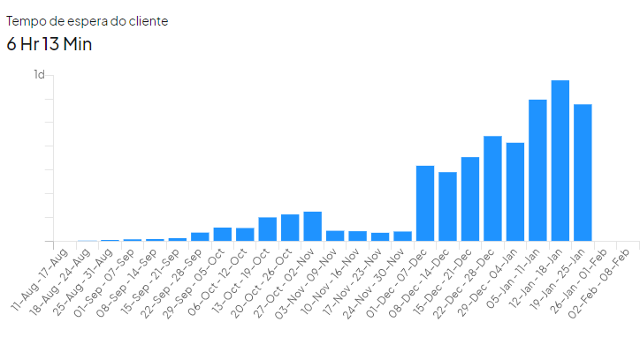
Relatório de satisfação

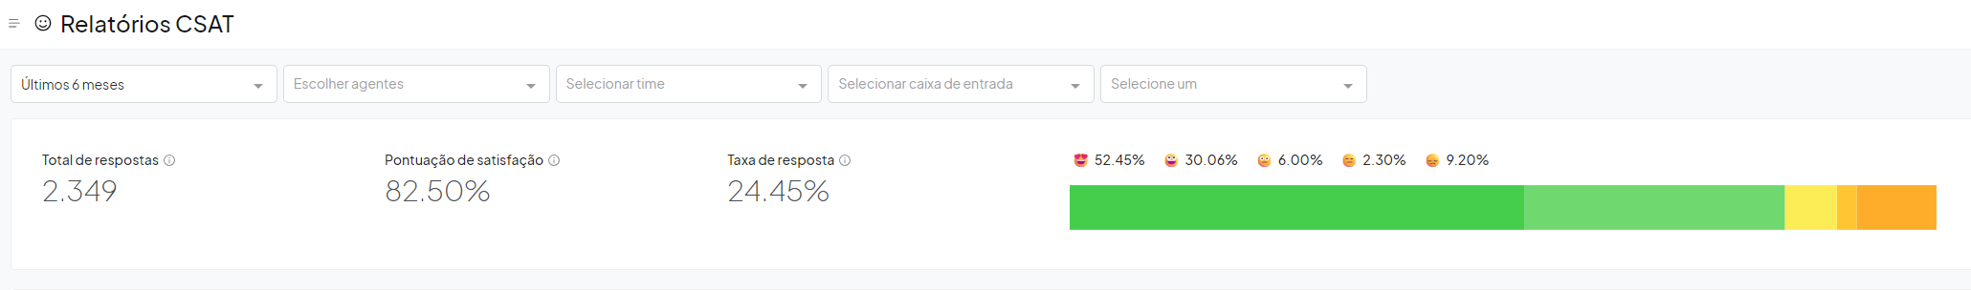

6.12 O quantitativo estimado, que deverá ser disponibilizado pela plataforma, será baseado no número de atendimentos mensais, citados nos gráficos anteriores, registros mobiliário e imobiliário que atualmente são realizados por meio do WhatsApp. Números aproximados de registros mobiliários: 40.000 inscrições e imobiliário de 500.000 inscrições.
6.13 Baseado no crescente do gráfico de conversas, total de inscrições municipais que podem solicitar serviços diversos. Considerando o cenário proposto (inscrições/mês), temos 540.000/12 = 45.000. Considerando que a média semanal vem crescendo em 1.000 conversas, em doze meses dará 48.000 conversas.
  - O quantitativo planejado para a aquisição conforme tabela a baixo:

ITEM | DESCRIÇÃO SUSCINTA DO OBJETO | UND | QTDE MÊS | QTDE ANO
1 | Serviço de Instalação - Setup | Instalação | 1 | -
2 | Assinatura Mensal | Mensalidade | 1 | 12
3 | Conversa Iniciada pela PMSG - Serviço | Por conversação | 30.000 | 360.000
4 | Conversa Iniciada pela PMSG - Utilidade | Por conversação | 7500 | 90.000
5 | Conversa Iniciada pela PMSG - Marketing | Por conversação | 7500 | 90.000

- LEVANTAMENTO DE MERCADO (Art. 18, §1º, V, Lei Federal nº 14.133/2021)
  - Realizado levantamento de opções existentes para solucionar a questão proposta por esta Secretaria, nesse sentido, identificou-se como solução aquisição do serviço de informática.
  - A demanda apresentada no Documento de Formalização da Demanda (DFD) foi objeto de análise e os requisitos definidos e especificados foram avaliados para buscar as alternativas disponíveis no mercado.
  - Desde 2022, o Serpro é o Provedor de Soluções de Negócio (BSP) da Plataforma WhatsApp Business, tornando-se uma empresa parceira oficial do WhatsApp para oferecer soluções personalizadas e serviços profissionais a empresas e órgãos públicos federais, estaduais e municipais que desejam utilizar o aplicativo de mensagens para se comunicar com seu público. O Serpro atua como intermediário entre o WhatsApp e a instituição contratante, oferecendo suporte técnico.
  - É importante ressaltar que o Serpro não disponibiliza acesso direto à API da Meta, mas possui uma API própria que realiza tal conexão, de forma a evitar que as constantes atualizações disponibilizadas pela Meta possam afetar diretamente os sistemas dos clientes do Serpro, facilitando a integração de seus sistemas com a Plataforma WhatsApp Business. Para realizar a integração de seus sistemas com a API disponibilizada pelo Serpro foram disponibilizadas instruções como as que seguem.
  - O SERPRO possui vasta experiência e expertise no desenvolvimento e implementação de soluções tecnológicas para o setor público. A empresa conhece profundamente as necessidades e os desafios específicos dos órgãos públicos. Além disso, é reconhecido pela sua sólida infraestrutura de segurança cibernética e pelo cumprimento rigoroso das regulamentações governamentais relacionadas à proteção de dados. Isso garante um ambiente seguro e confiável para o armazenamento e processamento das informações do órgão público.

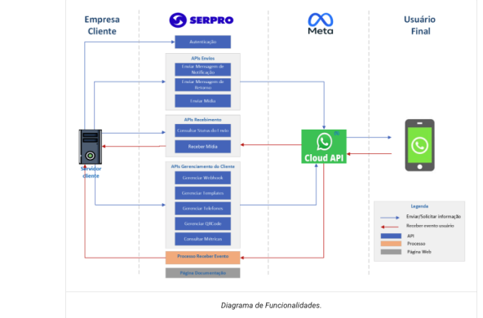

7.6 Com relação aos valores praticados pelo SERPRO, fora solicitada cotação para o serviço objeto desta contração, bem como contratos atuais firmados com outras entidades/órgãos para a verificação da economicidade, conforme mostrado nos quadros abaixo.
7.6.1 Município de Jaru/Rondônia:
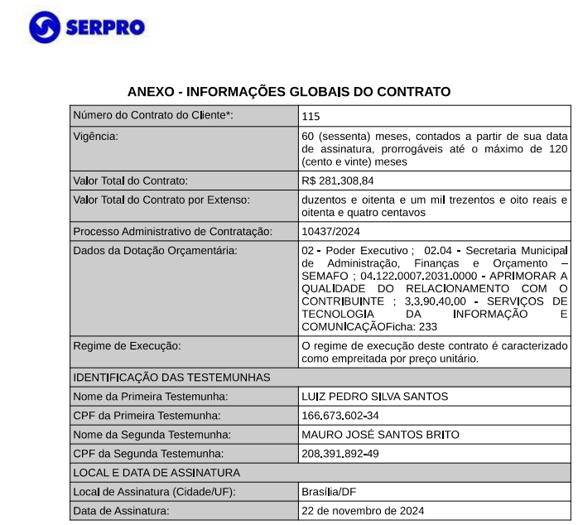
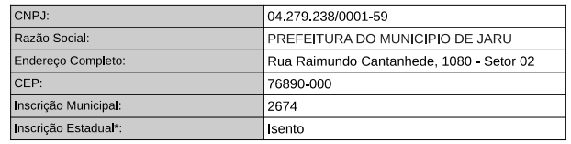
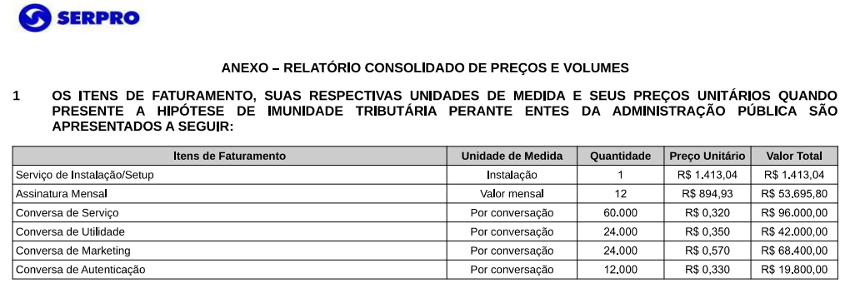
7.6.2 Tribunal de Justiça do Estado De Goiás:
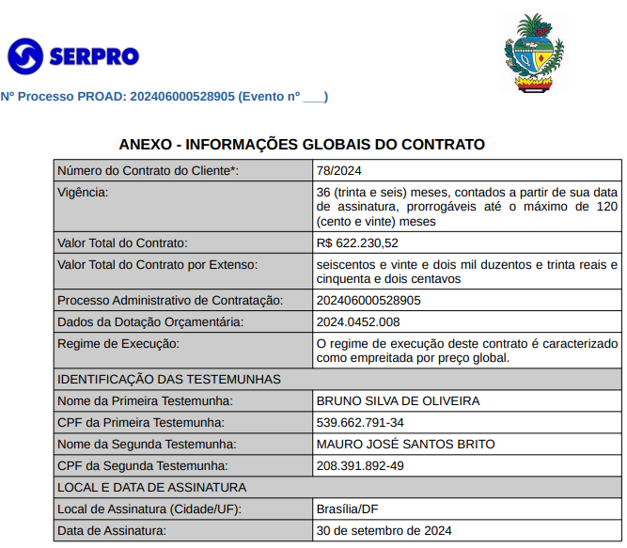
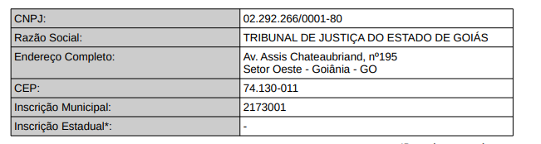
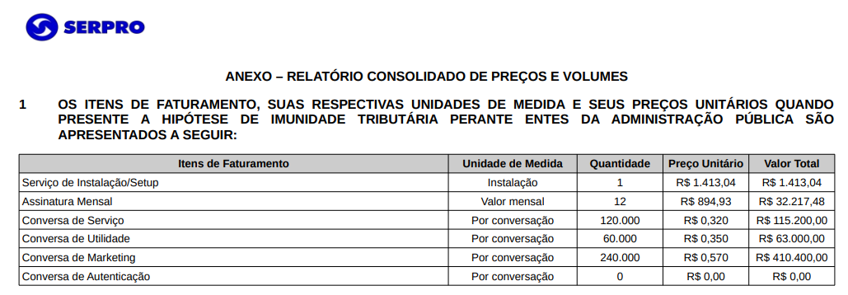

7.6.3 Ministério Público do Estado de São Paulo:
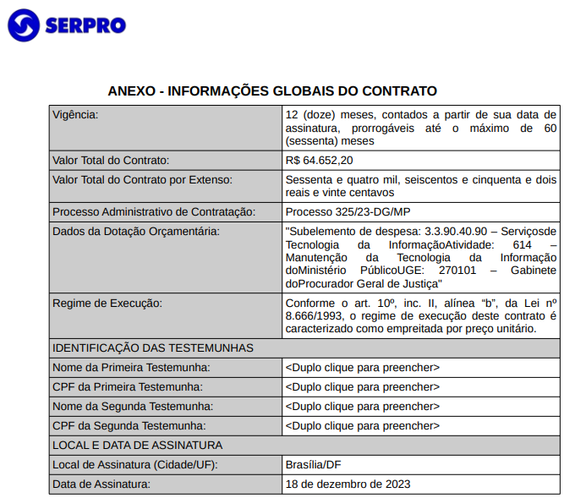
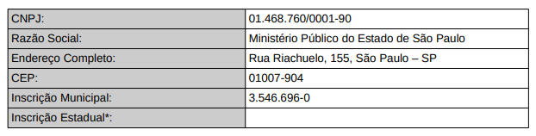
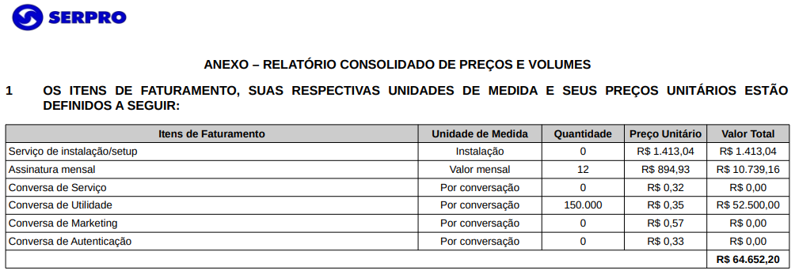

- ESTIMATIVA DO VALOR DA CONTRATAÇÃO
  - O custo total, inicialmente estimado, da contratação é de R$114.383,20 (cento e quatorze mil, trezentos e oitenta e três reais e vinte centavos), conforme proposta de preços encaminhada pelo SERPRO:
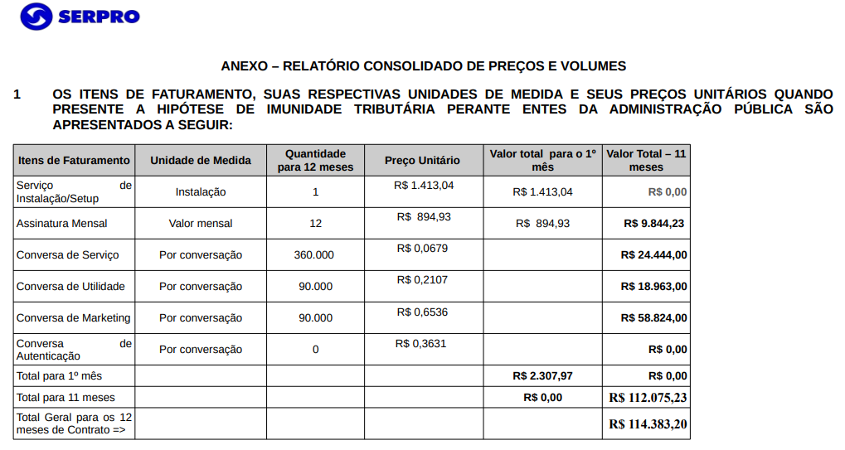
  - A razoabilidade e a economicidade encontram-se demonstradas, ao compararmos os preços da proposta apresentada com os praticados nos contratos firmados com outras entidades/órgãos pelo SERPRO.
  - Por conseguinte, resta comprovado que o preço ofertado em Proposta Comercial se encontra compatível com o praticado pela pretensa contratada junto a outros órgãos públicos.

- DESCRIÇÃO DA SOLUÇÃO COMO UM TODO
  - Contratação tem por objeto a aquisição de solução para acesso a Plataforma WhatsApp visando atender às necessidades conforme condições, descrições e especificações técnicas contidas neste termo de referência para responder a perguntas frequentes, fornecer informações, enviar recomendações e outras tarefas, como interface de comunicação com seus usuários. Todavia, devido ao volume de mensagens, não é possível fazer uso desse comunicador instantâneo no seu modelo gratuito, fazendo-se necessária a contratação da sua versão paga, destinada a empresas e organizações públicas, de forma a prover a continuidade dos serviços da Prefeitura Municipal de São Gonçalo.

- JUSTIFICATIVA PARA O PARCELAMENTO OU NÃO DA SOLUÇÃO
  - Indicamos que não haja o parcelamento da solução, uma vez que se trata de entrega única.

- RESULTADOS PRETENDIDOS
  - Os resultados pretendidos com a presente contratação, visa a economicidade e o melhor aproveitamento de solução para acesso a Plataforma WhatsApp, para atender às necessidades de respostas às perguntas frequentes, fornecer informações, enviar recomendações e outras tarefas, como interface de comunicação com seus usuários promovendo a continuidade dos serviços da Prefeitura Municipal de São Gonçalo.

- PROVIDÊNCIAS PRÉVIAS À CELEBRAÇÃO DO CONTRATO
  - Para a contratação pretendida não haverá necessidade de providências prévias no âmbito da Administração. Entretanto, será necessária a indicação de servidores aptos para a gestão e fiscalização do contrato, conforme disposto no Decreto Federal nº 11.246, de 2022, art. 22, VI e Decreto Municipal n°080, de 2023.
A Secretaria requisitante indicará os servidores para atuarem na fiscalização do contrato:
Nome | E-mail | Telefone | Justificativa para Indicação
Fábio Luiz Oliveira De Carvalho | fabioloc@pmsg.rj.gov.br | 21 994663345 | Servidores pertencentes ao quadro permanente da SEMFA
Samuel Martins De Oliveira | samuelmo@pmsg.rj.gov.br | 21 986617518 | Servidores pertencentes ao quadro permanente da SEMFA

- CONTRATAÇÕES CORRELATAS E/OU INTERDEPENDENTES
  - Considerando a solução indicada no presente Estudo Técnico Preliminar não há previsão de contratações correlatas e/ou interdependentes necessárias ao fim que se espera da contratação objeto do presente ETP.

- IMPACTOS AMBIENTAIS E MEDIDAS MITIGADORAS
  - Por se tratar de serviço de envio de mensagens o impacto ambiental poderia ser considerado mínimo, podendo estar relacionado ao uso de energia elétrica, necessária à prestação do serviço descrito. Mitigado tal impacto a partir da conscientização dos servidores, usuários do serviço, para utilização de acordo com a necessidade para suas atividades, de forma racional e econômica, a fim de que atenda o bem a que se destina.

- ANÁLISE DE RISCO
15.1. Não foi realizada análise de riscos para a presente contratação, uma vez que se trata de serviço comum, previsível quanto à rotina da Secretaria Municipal de Fazenda, não havendo necessidade da referida previsão.

- ADEQUAÇÃO DA CONTRATAÇÃO
16.1. Por todo exposto, os estudos preliminares e as experiências anteriores indicam que esta forma de contratação é perfeitamente viável, e que maximiza a probabilidade do alcance dos resultados pretendidos, motivo pelo qual os servidores que subscrevem declaram ser viável a contratação da solução pretendida.

Ao ordenador de despesas para aprovação.

São Gonçalo, 17 de fevereiro de 2025.

Thiago Borges Fonseca
Técnico de Apoio Esp./Chefe de Departamento
Matrícula 21.269
Lidiane Braga Furtado
Técnico de Apoio Esp./Arrecadação
Matrícula nº 20.315

De acordo. Aprovo.

Randhal Juliano Barreto Coelho
Secretário de Municipal Fazenda
Matrícula nº 22.433

